Orientação de Avaliação

Trabalho Interdisciplinar – Aplicações Web

DADOS GERAIS

Projeto | TravelSync
Aluno | Ana Clara de Castro Oliveira
Título do Artefato | Sistema de comentários nos destinos
Descrição | Funcionalidade que permite aos usuários adicionarem comentários sobre destinos turísticos. Os comentários são exibidos na tela e armazenados utilizando JSON Server como API REST.
Link alternativo na Internet (URL) | Não disponível na internet

APRESENTAÇÃO DAS PRINCIPAIS TELAS
Exemplos reais das principais telas utilizadas durante o uso da funcionalidade entregues.
Figura 1 – Tela principal do sistema de comentários  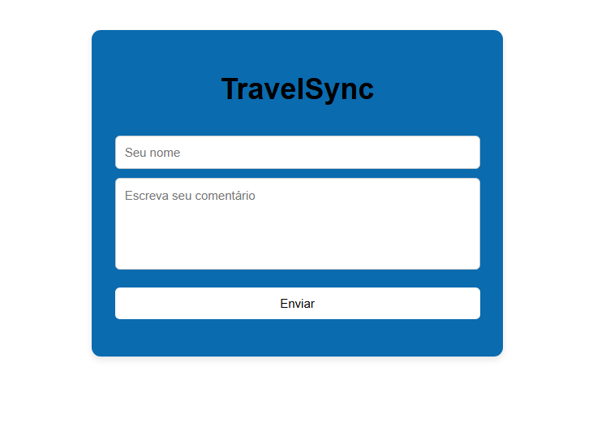 | Figura 2 – Comentário sendo exibido na tela  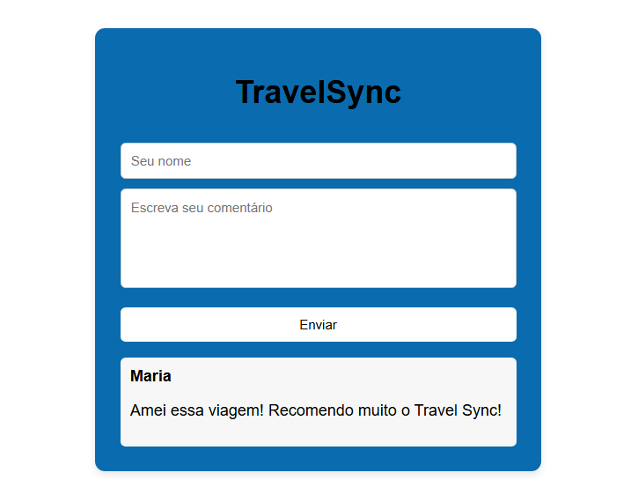

ORIENTAÇÃO DE TESTES DA AVALIAÇÃO:
Cenários de teste e passos a serem realizados para avaliar a entrega.

# | Cenário | Pré-Condições | Ações | Resultados Esperados
1 | Adicionar comentário | - Sistema funcionando | - Informar nome  - Informar comentário  - Clicar em envias | - O comentário deve aparecer na tela
2 | Mensagem de sucesso | - Sistema funcionando | - Informar dados  - Clicar em enviar | - O sistema deve exibir a mensagem de sucesso
3 | Persistência de dados | - JSON Server ativo | - Adicionar comentário  - Atualizar página | - O comentário deve continuar salvo após atualizar a página

